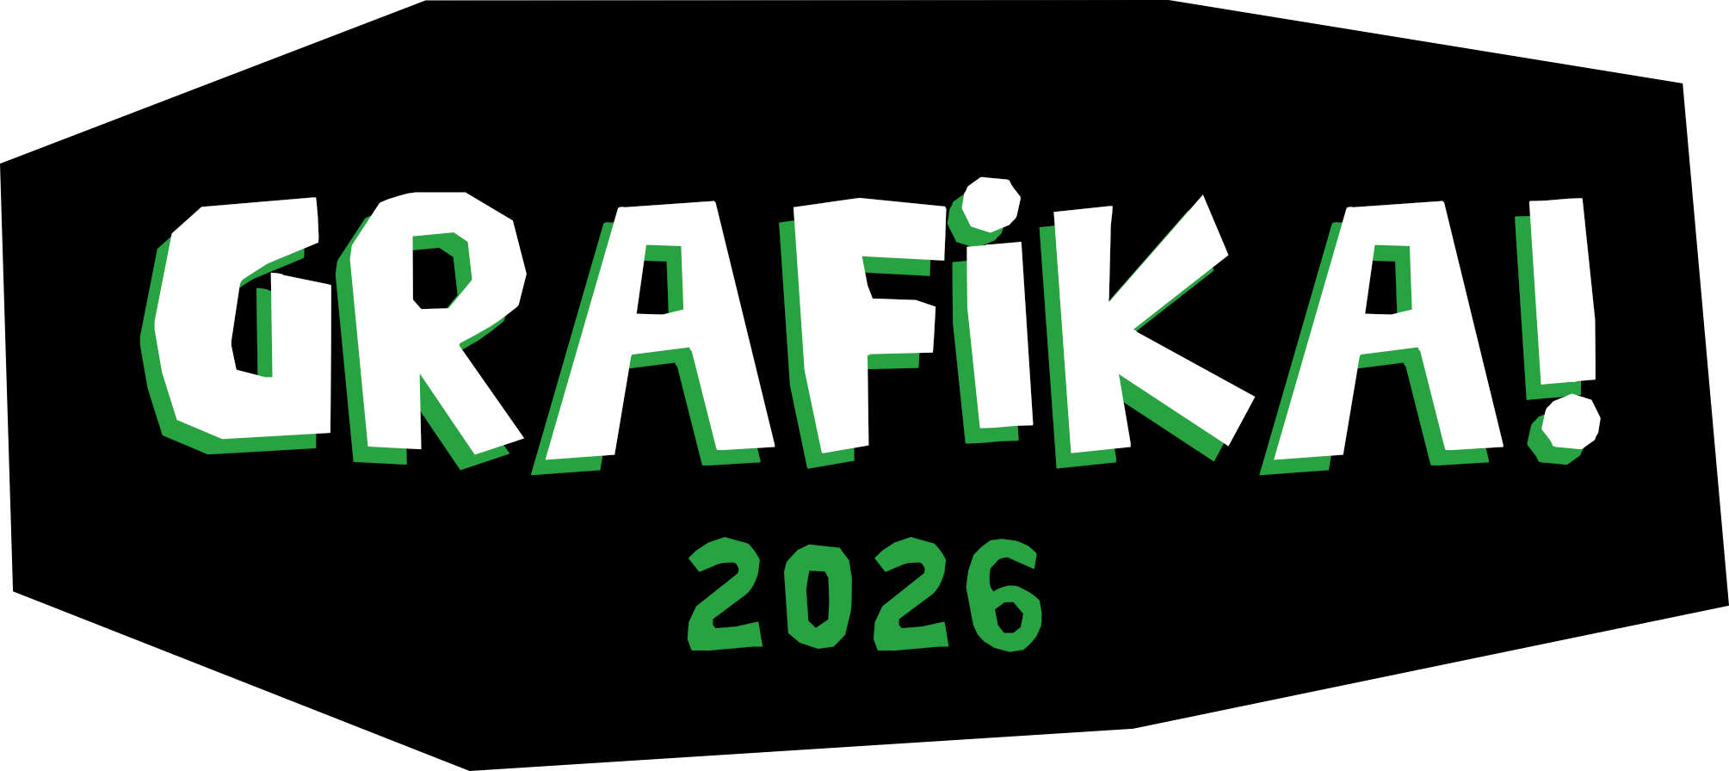

4. ROČNÍK VÝTVARNÉ SOUTĚŽE PRO DĚTI A MLÁDEŽ ZAMĚŘENÉ NA KLASICKÉ GRAFICKÉ TECHNIKY
Výtvarný ateliér DDM Praha 4 – Hobby centrum 4 vyhlašuje čtvrtý ročník úspěšné výtvarné soutěže grafických technik pro jednotlivce, skupiny, střediska volného času, ZUŠ, ZŠ, SŠ, gymnázia a jiná uskupení. Přihlásit lze vše od linorytu, přes rytiny, lept, tisky z koláže až po monotyp nebo kombinované techniky. Soutěž nemá zadané téma, tvořte volně, podle vlastní fantazie.
Hlavní cenou je grafický workshop s ilustrátorkou Janou Jandáčkovou, který se bude konat v den vyhlášení finálních výsledků soutěže.

Jaká díla lze přihlásit?
Lze přihlásit jakákoliv výtvarná díla vytvořená grafickými technikami tisku z výšky, z plochy a z hloubky nebo kombinované techniky. Formát není omezený.

Má soutěž téma?
Téma je volné, nechceme klást překážky vaší fantazii.

Kolik děl lze přihlásit?
Lze přihlásit maximálně 1 dílo jednoho autora. Pokud je grafika formou nedělitelného cyklu, je možné přihlásit i více grafik jako jedno ucelené dílo.
Přijímáme i skupinové práce, věková kategorie se určí průměrným věkem všech autorů.
POZNÁMKA: Vzhledem k velkému počtu přihlášených děl vás moc prosíme – pokud máte více grafik stejného tématu (např. linoryt zimní krajiny), vyberte do soutěže jen cca 3 nejlepší díla.

V kolika kategoriích se soutěží?
Soutěží se ve čtyřech věkových kategoriích, věk se určuje dnem vytvoření díla. Přijímáme grafiky maximálně 1 rok staré, které u nás ještě nesoutěžily.
- I. kategorie, 5–8 let
- II. kategorie, 9–11 let
- III. kategorie, 12–14 let
- IV. kategorie, 15–20 let

Jak díla přihlásit?
Soutěž je dvoukolová, v prvním kole přijímáme práce elektronicky na emailu vytvarka@hc4.cz. Díla do druhého kola budeme přijímat ve fyzické podobě na adrese Hobby centra 4.

První kolo soutěže – ELEKTRONICKY (do 31. 5. 2026)

Zasílané fotky pojmenujte ve formátu PŘÍJMENÍ_JMÉNO_VĚK.

Do doprovodného dokumentu (.doc nebo .pdf) uveďte seznam všech zasílaných děl a k nim jméno a příjmení a věk všech autorů, rozměry díla a případně i název.

Pokud zasíláte více grafik najednou, zkomprimujte je prosím do složky ve formátu .zip nebo .rar, nebo je pošlete jako jednu zásilku přes Úschovnu a podobné servery. Neposílejte prosím jednotlivé obrázky postupně ve více emailech za sebou bez komprimování do jedné nebo více složek.

Díla posílejte v dostatečné kvalitě, tj. nezdeformované, nerozmazané, s kratší stranou velikosti alespoň 800 px.

Druhé kolo – FYZICKY
O postupu do druhého kola budeme informovat na emailovou adresu, ze které jste posílali soutěžní práce. Veškeré informace ke druhému kolu pošleme včas v informačním emailu.

Termíny:
- vyhlášení soutěže: 3. 3. 2026
- uzavírka 1. kola (zasílání elektronicky na vytvarka@hc4.cz): 31. 5. 2026
- vyhlášení výsledků 1. kola soutěže: 16. 6. 2026
- 2. kolo soutěže (doručení obrázků fyzicky): do 7. 9. 2026
- výstava soutěžních prací: 14. 9. – 31. 10. 2026
- vyhlášení konečných výsledků: 1. polovina října 2026
- výtvarný workshop pro finalisty: 1. polovina října 2026 (stejný den jako vyhlášení výsledků)

Jak probíhá hodnocení a výstava?
Odborná porota bude složena z výtvarných umělců a pedagogů výtvarné výchovy. Hlavním porotcem bude výtvarný umělec*kyně zaštiťující celou naši soutěž. V loňských letech to byly ilustrátorky Zuzana Bramborová (2025), Klára Zahrádková (2024), Magdalena Rutová (2023). Hlavní cenou je výtvarný workshop s touto umělkyní*cem, další ceny jsou hmotné, avšak neméně zajímavé.
Před slavnostním vyhlášením soutěže bude probíhat výstava všech prací postupujících do druhého kola v prostorách SVČ Jednička na Praze 1.

Kde se akce koná?
Výstava, workshop i slavnostní vyhlášení výsledků bude probíhat na našem pracovišti v centru Prahy – SVČ Jednička, Truhlářská 8, Praha 1.
1. kolo soutěže probíhá online.

Jak a kdy proběhne vrácení soutěžních prací z 2. kola?
POZOR ZMĚNA: Vzhledem k velkému nárůstu přihlášených grafik již bohužel nejsme schopni vracet zpět díla zaslaná do 2. kola soutěže. Bude možnost jejich osobního vyzvednutí v Praze do 1. 2. 2027.

Organizátor soutěže: Výtvarný ateliér Hobby centra 4, vytvarka@hc4.cz
Dům dětí a mládeže Praha 4 – Hobby centrum 4, Bartákova 1200/4, Praha 4

